Національний технічний університет України

«Київський політехнічний інститут імені Ігоря Сікорського»

Факультет інформатики та обчислювальної техніки

Кафедра обчислювальної техніки

Комп’ютерні системи

Лабораторна робота №1

**«Вивчення роботи багатопроцесорних КС (СМП) зі спільною пам’яттю»**

Виконала:

студентка групи ІВ-71

Молчанова В.С.

Перевірив:

Русанова О.В.

Київ

2020 р.

### Мета роботи

Аналіз функціонування та ефективності багатопроцесорних

КС зі спільною пам’яттю.

### Завдання

|  |  |  |  |
| --- | --- | --- | --- |
| №  Варіанту | ОБЧИСЛЮВАЛЬНИЙ АЛГОРИТМ | Coef.a | Coef.b |
| 3 | Рішення системи лінійних рівнянь методом Гаусса | 2 | 4 |

**Схема алгоритму**

|  |  |  |
| --- | --- | --- |
| **№** | **Дія** | **Такти** |
|  |  |  |
| 1 |  |  |
| 2 |  |  |
| 3 |  |  |
| 4 |  |  |
|  |  |  |
| 5 |  |  |
| 6 |  |  |
| 7 |  |  |
|  |  |  |
| 8 |  |  |
| 9 |  |  |
|  |  |  |
| 9 |  |  |
| 10 |  |  |
| 11 |  |  |
| 12 |  |  |
| 13 |  |  |
| 14 |  |  |
| 15 |  |  |
| 16 |  |  |
| 17 |  |  |
| 18 |  |  |

### Ярусно-паралельна форма алгоритму.

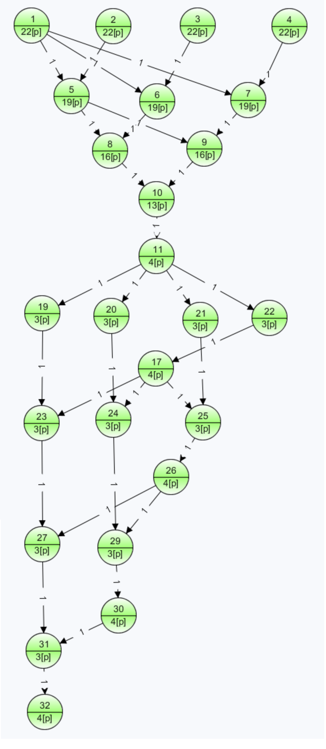

### Таблиця результатів.

|  |  |  |  |  |
| --- | --- | --- | --- | --- |
| Величина | 1 банк | 2 банка | 3 банка | 4 банка |
|  | 2 процесора | | | |
| Час виконання | 172 | 169 |  |  |
| Коеф. прискорення | 1.56 | 1.59 |  |  |
| Коеф. ефективності | 0.78 | 0.8 |  |  |
|  | 3 процесора | | | |
| Час виконання | 151 | 145 | 146 |  |
| Коеф. прискорення | 1.78 | 1.86 | 1.84 |  |
| Коеф. ефективності | 0.59 | 0.62 | 0.61 |  |
|  | 4 процесора | | | |
| Час виконання | 129 | 126 | 125 | 123 |
| Коеф. прискорення | 2.09 | 2.13 | 2.15 | 2.19 |
| Коеф. ефективності | 0.52 | 0.53 | 0.54 | 0.55 |

**Аналіз**

Було проведено аналіз системи з 4 процесорами та 4 банками пам’яті

1. Виконається одночасне зчитування даних та ефективне паралелювання на першому кроці

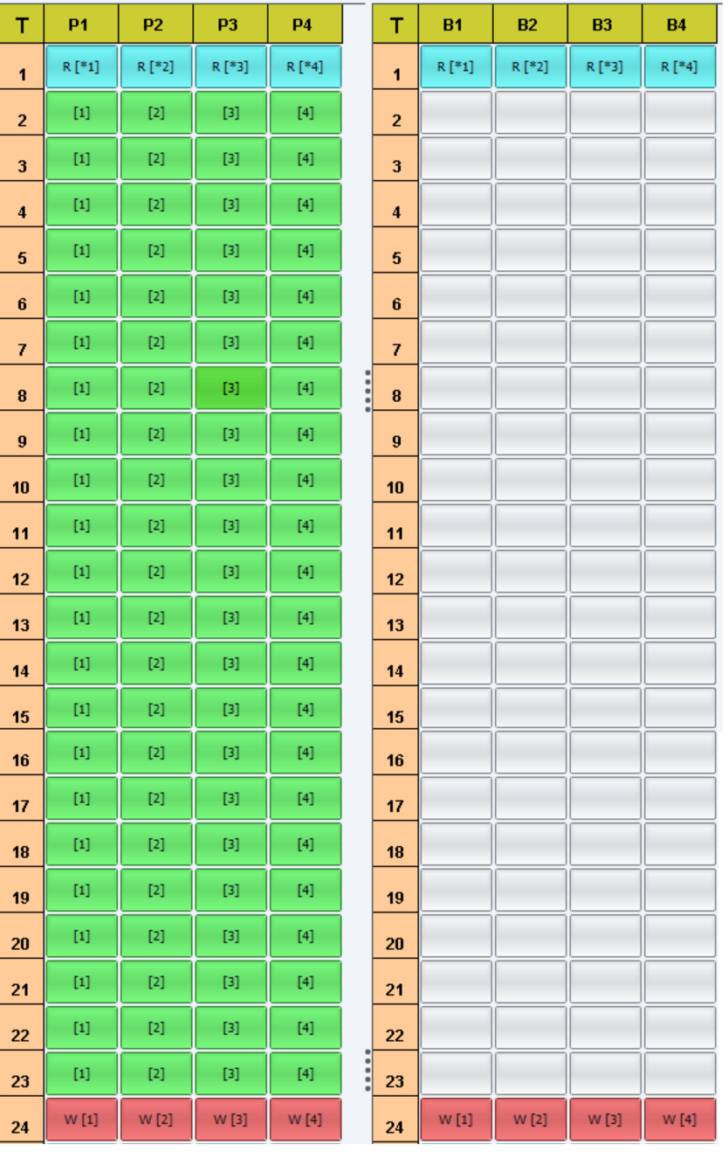

2. Початок залежних обчислень, які приводять до конфлікту доступу до пам’яті та витрат часу на пересилку даних

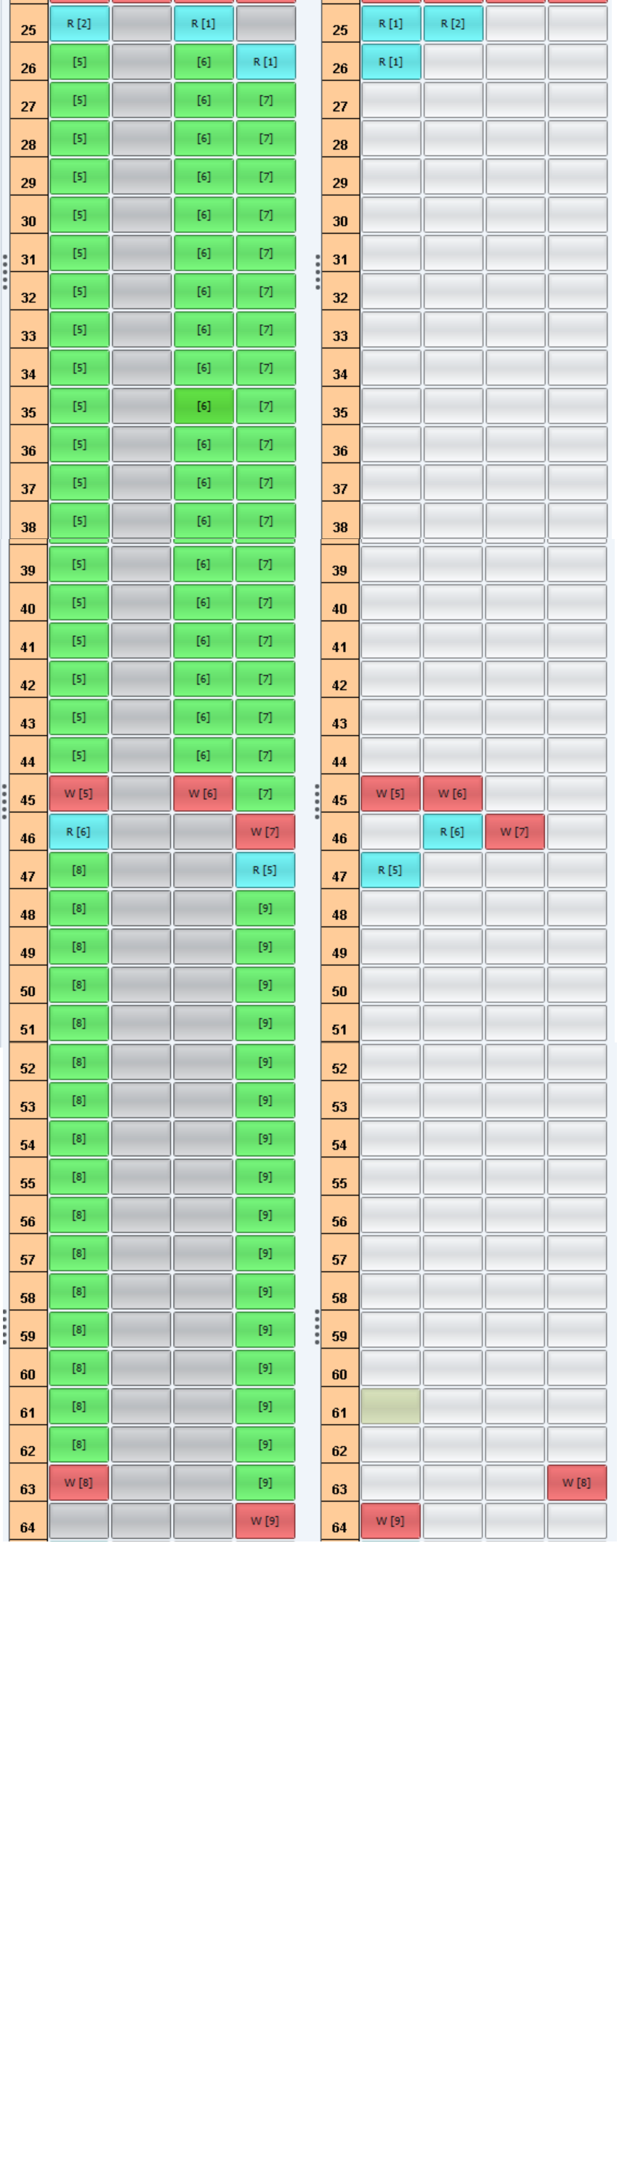

3. Перехід від прямого ходу алгоритму до зворотнього, де проводиться по одній дії, отже який неможливо паралелізувати.

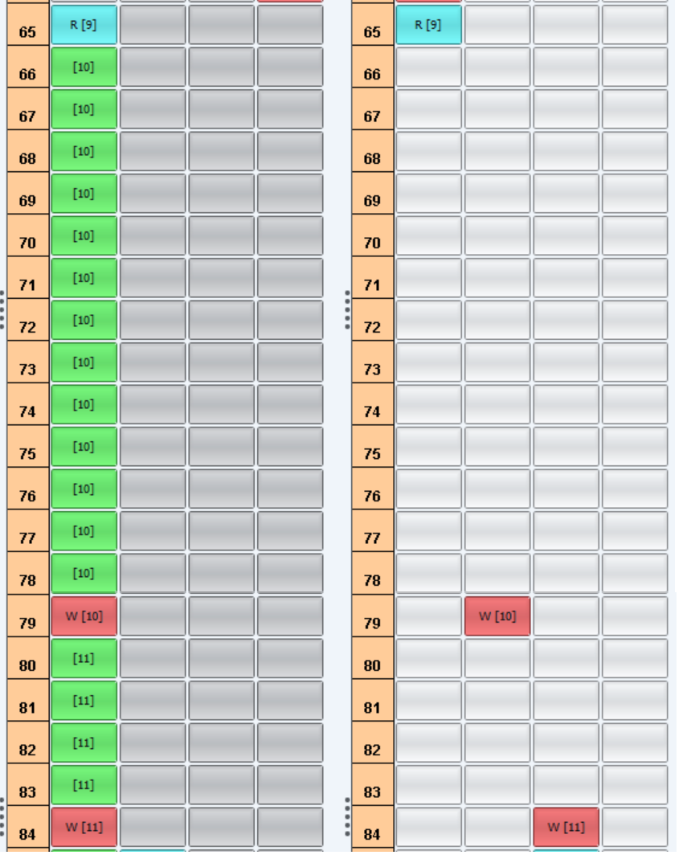

4. На цьому етапі виникають затримки через те, що усі задачі «широких» рівнів залежать від однієї задачі з попереднього рівня (наприклад задачі 23-25 залежать від 22). Але з кожним рівнем зменшується кількість задач, що виконуються одночасно і що потребують доступу до одного банку, отже затримки також зменшуються.

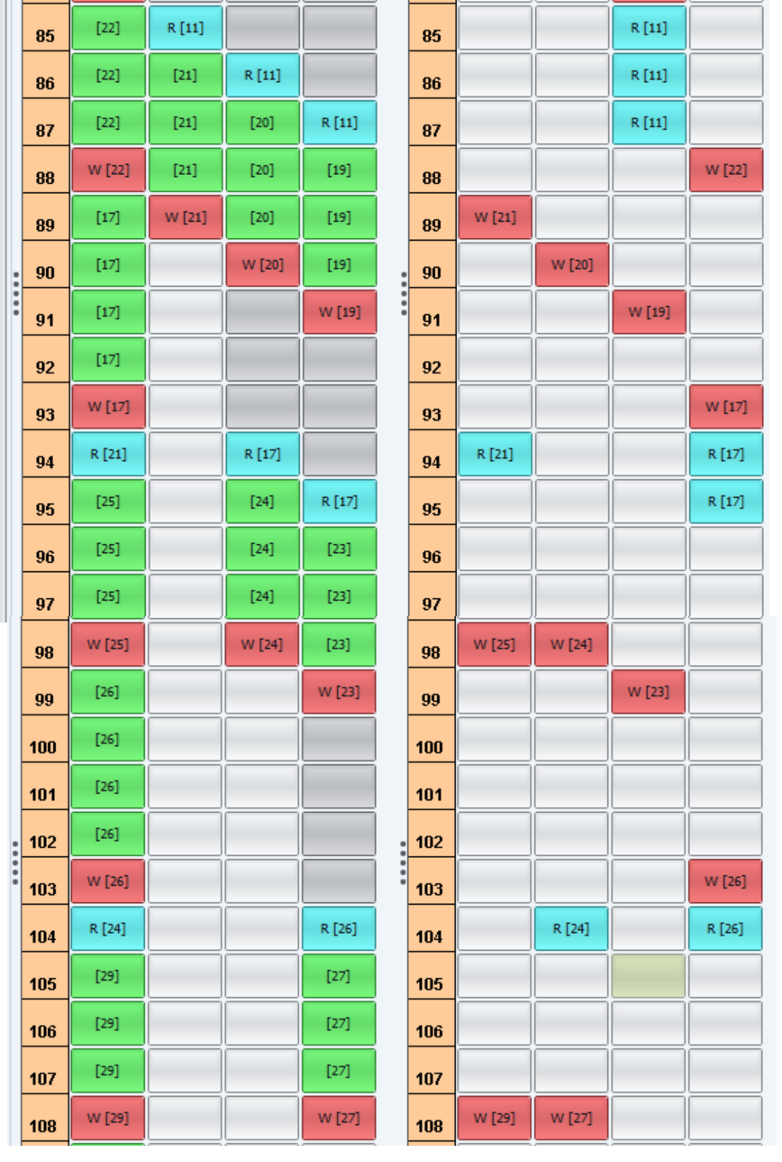

5. Останні кроки, які неможливо паралелізувати. Присутня затримка через пересилку даних з 2-го банку до 1-го

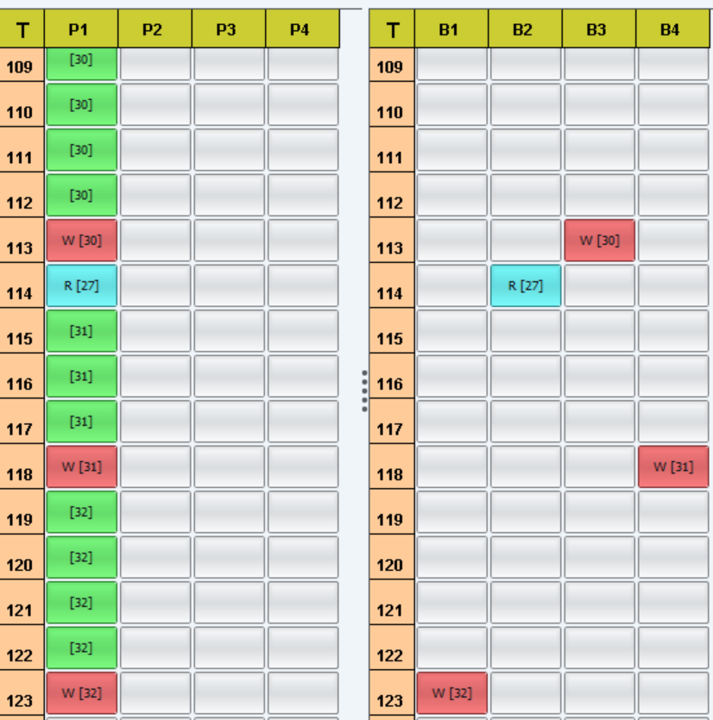

### Висновки

Результати перевірки алгоритму пошуку оберненої матриці на програмній моделі в Eucalyptus продемонстрували, що найбільший коефіцієнт прискорення (2.19) і найменший час виконання (123) отримуємо на SMP системі з чотирма процесорами та чотирма банками пам’яті. Алгоритм Гаусса не ідеально підходить для паралельного виконання, адже багато обчислень в ньому мають залежності від попередніх кроків, особливо при зворотному ході. Щоб скомпенсувати це, я вирішила зробити обчислення  у зворотному ході поетапним та розподілити його між процесорами.